標題:身體勤做功，當個不倒翁
內文:
平衡訓練做得好，日常生活不易倒
隨著年齡的增長平衡能力下降，導致高齡者跌倒的風險提高，跌倒不僅造成的身體傷害，也會影響日常生活能力。透過規律運動和改善環境，能降低跌倒發生的機率和傷害！開始規畫運動前先來個平衡能力小測驗，了解自己的體能，給自己一個開始運動的動力吧～
一、單腳站立：評估靜態平衡能力。
- 預備姿勢：雙手叉腰，單腳站立於平坦地面，離地腳至於支撐腳的腳踝內側。
- 檢測方式：離地腳抬離地板穩定後開始計時，若能穩定站立三十秒即可停止，若未達三十秒離地腳著地則停止計時。
- 注意事項：
測驗時需靠牆站立或身旁放置一固定物，若失去平衡時可及時扶住以免跌倒。
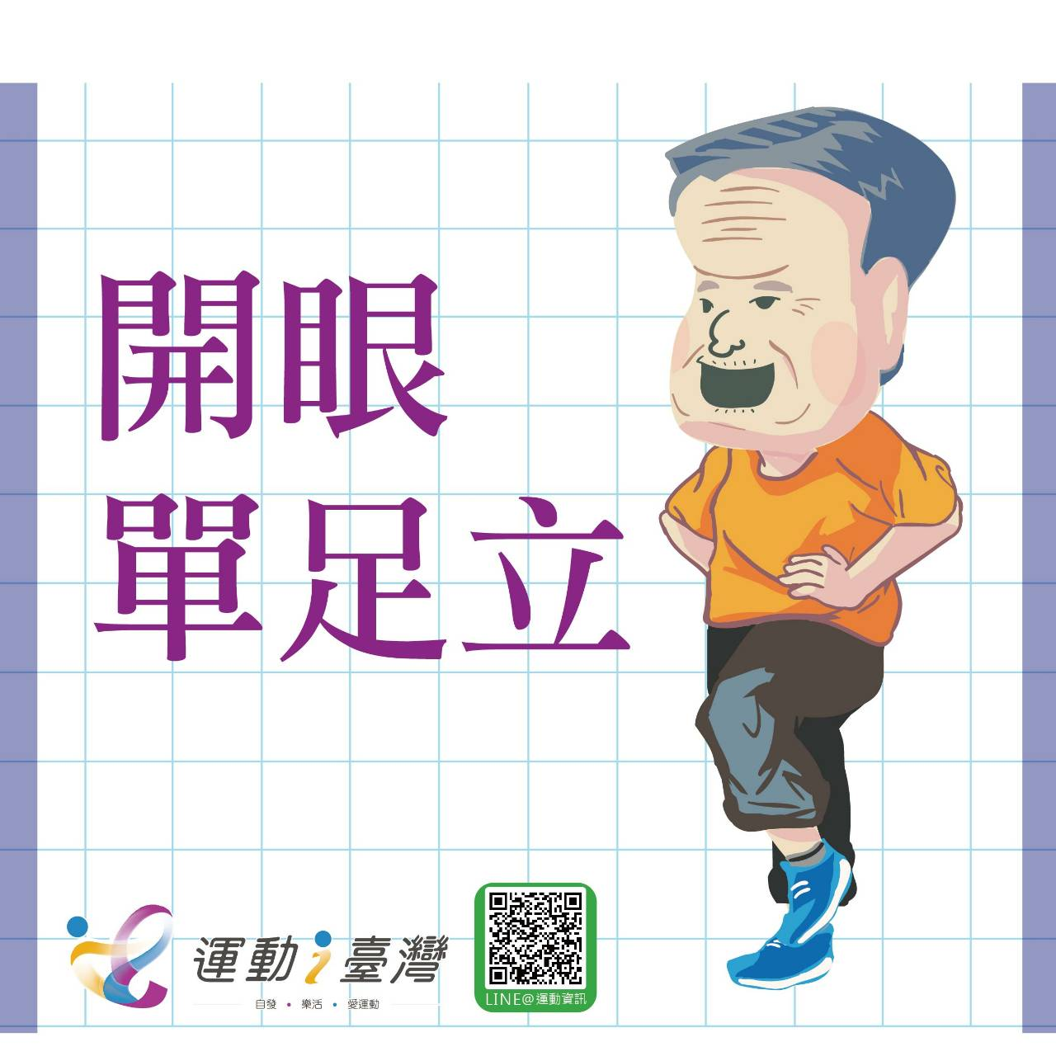
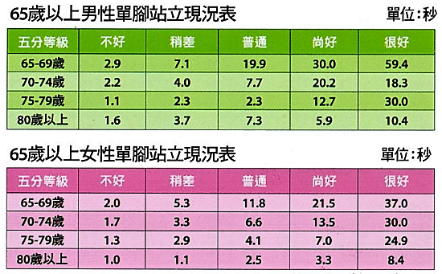

二、椅子坐立繞物：評估動態平衡及敏捷性。
- 預備姿勢：坐穩在椅子上，前方約2.44公尺處放一障礙錐，背部挺直，雙腳平採於地面上。
- 檢測方式：開始時，起身以最快的步行(不可跑步)繞過障礙錐，並回到椅子上坐好，記錄下完成動作所需的時間。
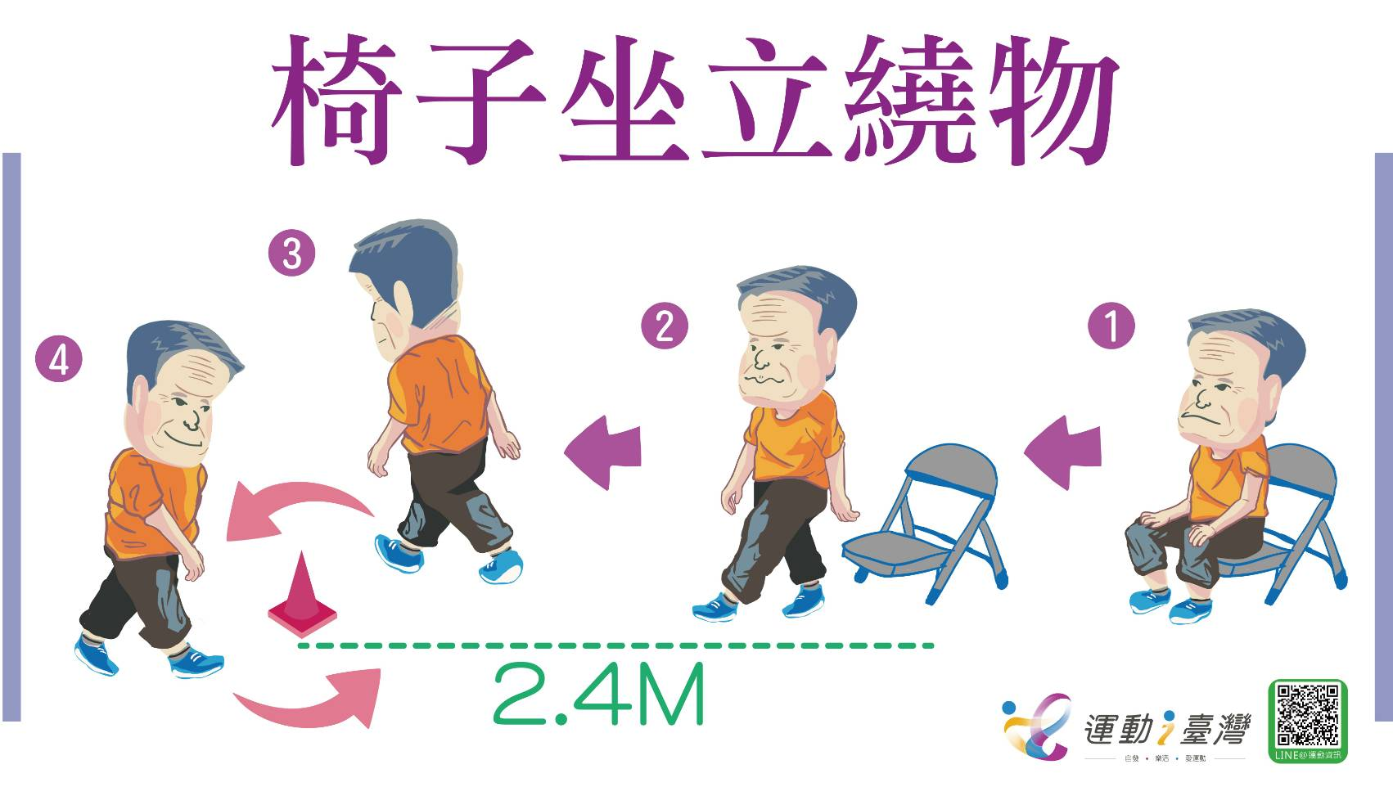
- 注意事項：測驗場地需淨空，地面需平整不溼滑，以免跌倒。

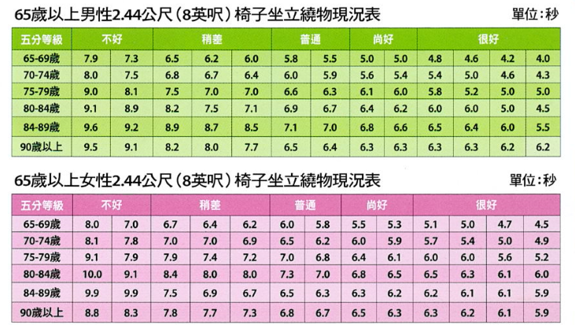

兩項檢測都做完了嗎?看看您的數據是否理想
敏捷度與平衡感都可藉由規律運動來改善，體能提昇了平衡感自然一級棒，快來和專業教練一起做運動吧！別忘了運動前要先進行至少10分鐘的暖身喔！
https://www.youtube.com/watch?v=Vlg3CSX4w6k
https://www.youtube.com/watch?v=ui4PX0njvKQ

跌倒不可怕，勤勉訓練人更棒。

